Федеральное Агентство по Образованию РФ
Уфимский Государственный Авиационный Технический Университет

Кафедра ТС

Лабораторная работа №2
по дисциплине: Распространение радиоволн и антенно-фидерные
устройства систем подвижной радиосвязи

ИССЛЕДОВАНИЕ ХАРАКТЕРИСТИК НАПРАВЛЕННОСТИ
ПЛОСКИХ АНТЕННЫХ РЕШЕТОК

Выполнили студенты группы СПР-309
Горшенин И.И.
Басыров И.Р.
Стешин Г.П.
Проверил: Зуев О.О.

Уфа 2007
Лабораторная работа №2
Исследование характеристик направленности
плоских антенных решеток

Исследование плоских антенной решетки проводится с помощью математического пакета Matlab.
1. Определить влияние знака и величины фазового сдвига токов возбуждения на направление главного максимума множителя системы
Множитель системы без фазового сдвига по х и по у $ψ=0$.
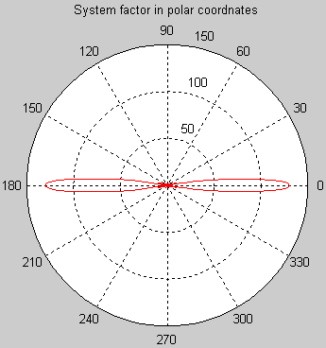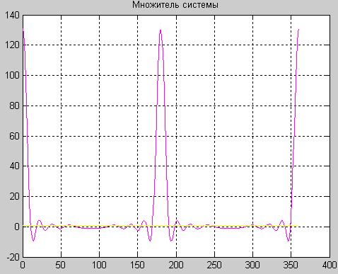
Множитель системы без фазового сдвига по у $ψ_{x}=\text{90}$.
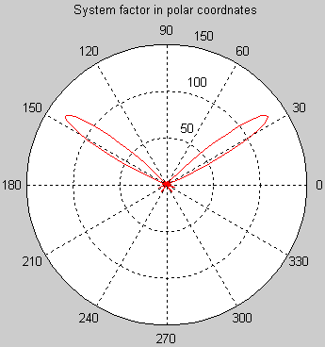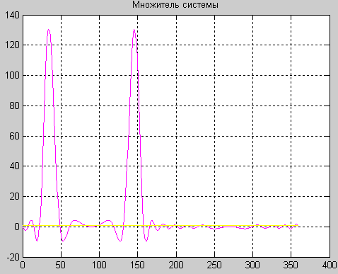
Множитель системы без фазового сдвига по у $ψ_{x}=−\text{90}$.
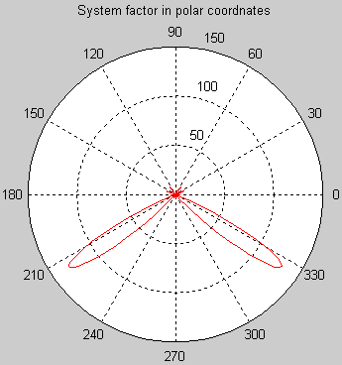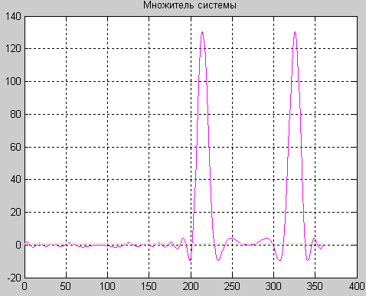

Множитель системы без фазового сдвига по у $ψ_{x}=\text{180}$или $ψ_{x}=−\text{180}$.
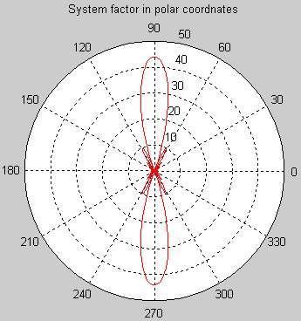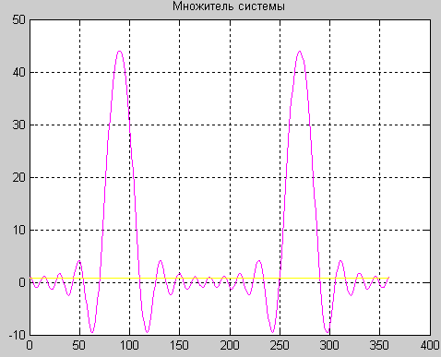
Множитель системы без фазового сдвига по х $ψ_{у}=\text{45}$.
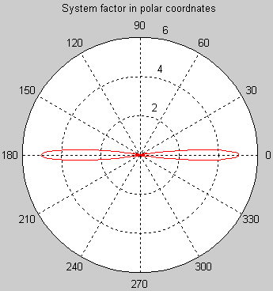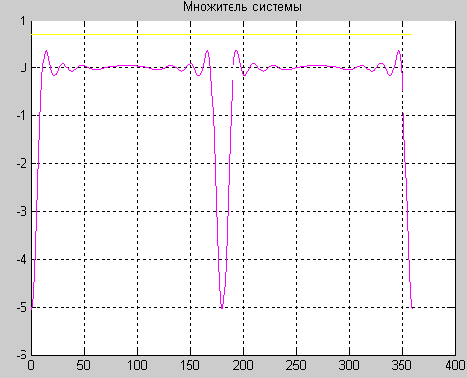
Множитель системы без фазового сдвига по х $ψ_{у}=−\text{45}$.
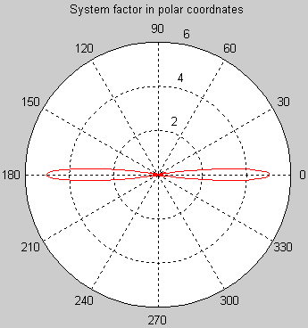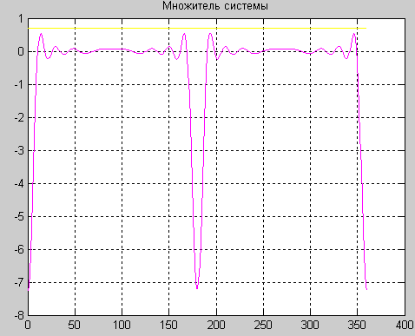
Множитель системы без фазового сдвига по х $ψ_{у}=\text{90}$.
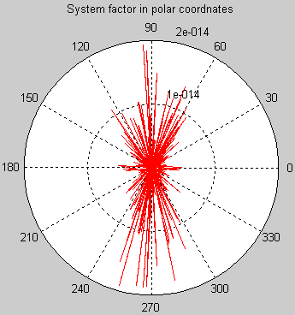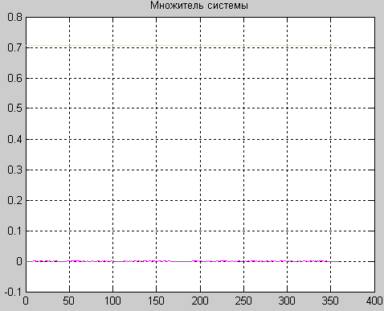
Множитель системы без фазового сдвига по х $ψ_{у}=\text{180}$.
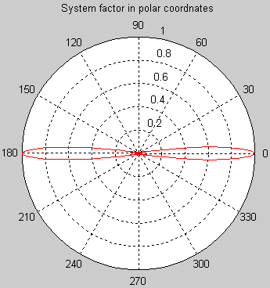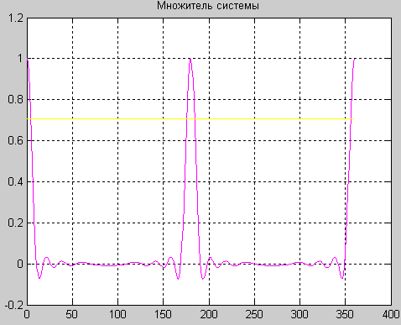
Множитель системы с фазовым сдвига $ψ_{х}=\text{90}$ и $ψ_{у}=\text{45}$.
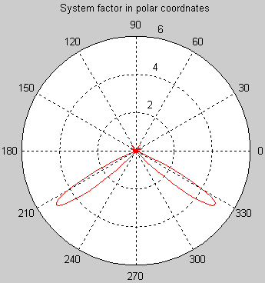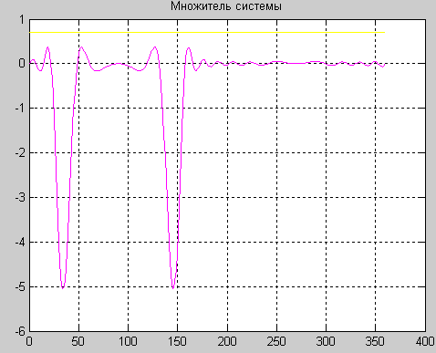
Множитель системы с фазовым сдвига $ψ_{х}=−\text{90}$ и $ψ_{у}=−\text{45}$.
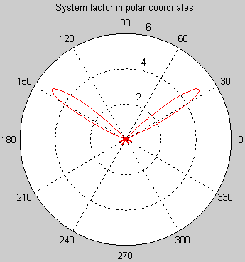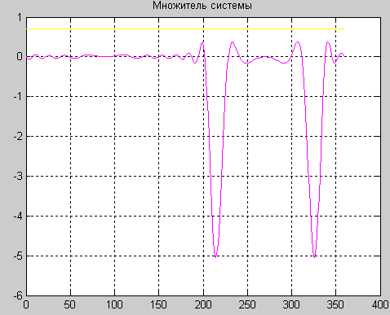
2. При увеличении размеров решетки в два раза без изменения других параметров:
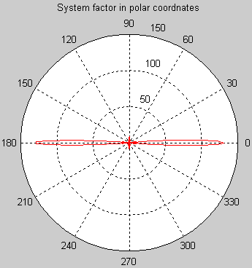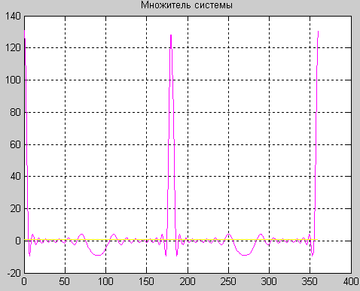
При уменьшении размеров решетки в два раза без изменения других параметров:
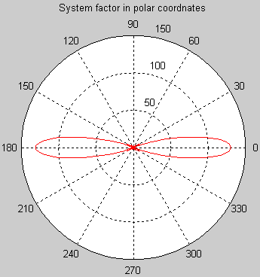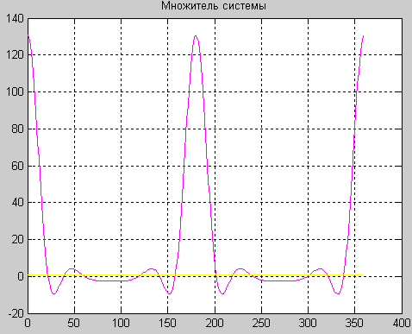
При увеличении длины волны в два раза без изменения других параметров
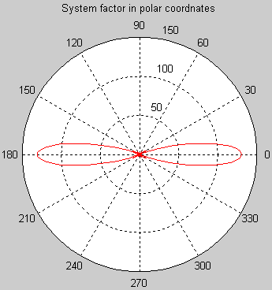
При уменьшении длины волны в два раза без изменения других параметров
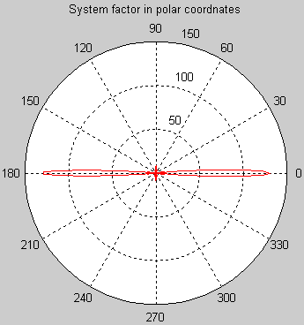

3. Определить влияние отношения шага ЛАР к длине волны на наличие вторичных главных максимумов и монотонность огибающей УБЛ
Если $d>λ2$, то:
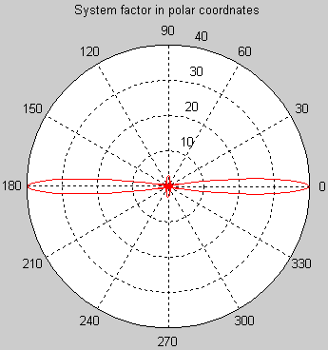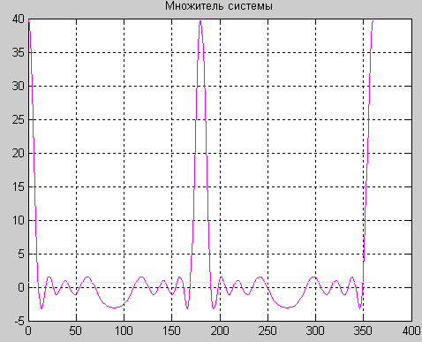
Проявляется немонотонный характер поведения огибающей УБЛ.
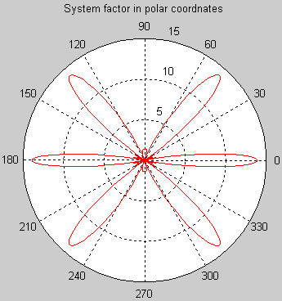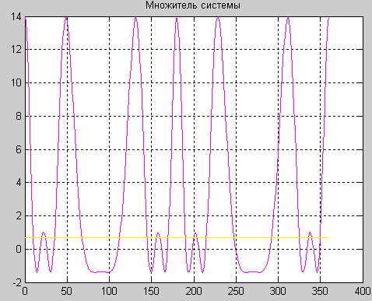
Появляются дополнительные главные максимумы при дальнейшем увеличении шага решетки.
3. Получить нормализованную диаграмму ДН. Для этого, внесем в код сценарию следующую строку DN_n=DN./max(DN) где DN_n и есть нормализованная ДН.
